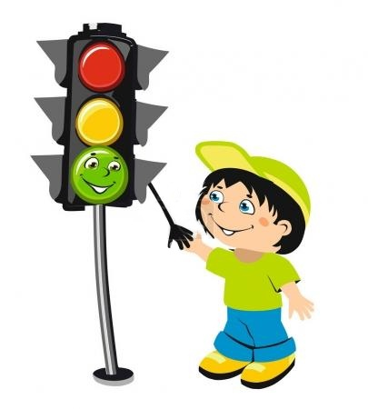
OTEVŘENÍ DĚTSKÉHO DOPRAVNÍHO HŘIŠTĚ PRO VEŘEJNOST

Kdy: úterý 2. a 9. června 2020 od 9 do 11 hodin
URČENO PRO DĚTI DO 6 LET
Podmínky účasti:
- vlastní kolo, koloběžka nebo odrážedlo
- dítě musí mít ochrannou přilbu
- musí jej doprovázet osoba starší 18-ti let

Kdy: čtvrtek 4. a 11. června 2020 od 14 do 18 hodin
URČENO PRO DĚTI OD 6 LET
Podmínky účasti:
- vlastní kolo nebo koloběžka, odrážedla jsou zakázána!
- dítě musí mít ochrannou přilbu
- musí jej doprovázet osoba starší 18-ti let

Kapacita hřiště je 25 dětí.

